湖南交通工程学院文件
湘交院教〔2021〕102号

关于开展2021年湖南省
一流本科课程认定推荐的通知

各教学单位：
为贯彻落实《教育部关于一流本科课程建设的实施意见》（教高〔2019〕8号）、《湖南省教育厅关于加快建设高水平本科教育全面提高人才培养能力的实施意见》（湘教发〔2019〕35号）和《关于开展2021年省级一流本科课程认定工作的通知》（湘教通〔2021〕218号）精神，决定在全校开展2021年湖南省一流本科课程认定推荐工作，现将有关事项通知如下：
一、推荐组织工作
（一）推荐范围
推荐课程必须为我校本科人才培养方案中设置学分的课程。
（二）申报要求
符合湖南省教育厅《关于开展2021年省级一流本科课程认定工作的通知》文件中的基本申报要求和各类课程的具体申报要求。
（三）推荐限额
采取限额申报、集中评审推荐的方式进行。各教学单位可分别择优推荐线上课程、线下课程、线上线下混合式课程、虚拟仿真实验教学课程和社会实践课程见二级单位申报限额表，课程负责人及团队主要成员本年度限申报一门课程。
二级单位申报限额表
学院 | 线上  课程 | 线下  课程 | 线上线下  混合式 | 虚拟仿真实验教学课程 | 社会实践课程
机电学院 | 3 | 3 | 5 | 1 | 2
交通学院 | 3 | 3 | 5 | 1 | 2
电信学院 | 3 | 3 | 5 | 1 | 2
经管学院 | 2 | 2 | 4 | 1 | 1
人文艺术学院 | 2 | 2 | 4 | 1 | 1
护理学院 | 2 | 2 | 4 | 1 | 1
马克思主义学院 | 2 | 1 | 2 | 1 | 1
公共基础课部 | 2 | 1 | 2 | 1 | 1
合 计 | 19 | 17 | 31 | 8 | 11
（四）学校评审
学校组织专家对各教学单位申报的课程进行评审推荐。根据湖南省教育厅文件，学校择优推荐5门线上课程、4门线下课程、8门线上线下混合式课程，2门虚拟仿真实验教学课程和1门社会实践课程参加湖南省一流课程的认定。具体评审时间和要求另行通知。
二、工作要求
（一）推荐要求
1.各教学单位要充分认识一流本科课程建设的重要意义，认真学习教育部、教育厅相关文件精神、积极开展五类一流本科课程建设大讨论，推动教师全员参与课程理念创新、内容创新和模式创新，形成打造“金课”、淘汰“水课”的教学改革氛围，提高课程教学质量。
2.各教学单位要高度重视本次一流本科课程的推荐组织工作，认真研读各类课程的申报要求，精心组织推荐，确保课程质量。各单位要对课程团队成员情况以及课程政治方向进行审查把关，确保课程正确的政治方向、价值导向。
（二）材料报送要求
1.材料要求
推荐申报的课程为2020年校级立项建设的一流课程的课程需要提交更新的申报书和附件材料，其他申报需要提交申报书和附件材料（说课视频和教学实录视频可以暂不提供，评审完进入省级申报再实录）
2.时间要求
各教学单位于2021年9月13日下班前提交以下纸质材料及电子版：《湖南省一流课程申报推荐汇总表》（一式一份）；五类一流课程申报书及附件材料（一式五份）。
材料报送地址：教务处教研科（航母211）。
联系人：王海娥，联系电话：15074792546，电子邮箱：1252918431@QQ.com。

附件：1.《关于开展2021年省级一流本科课程认定工作的通知》（湘教通〔2021〕218号）
2.2021年湖南省一流课程申报推荐汇总表
3.2021年湖南省线上一流课程申报书
4.2021年湖南省线下一流课程申报书
5.2021年湖南省线上线下混合式一流课程申报书
6.2021年湖南省虚拟仿真实验教学一流课程申报书
7.2021年湖南省社会实践一流课程申报书
8.2021年线上一流课程数据信息表

湖南交通工程学院
2021年8月23日

湖南交通工程学院办公室 2021年8月23日印发
(共印45份)
附1：
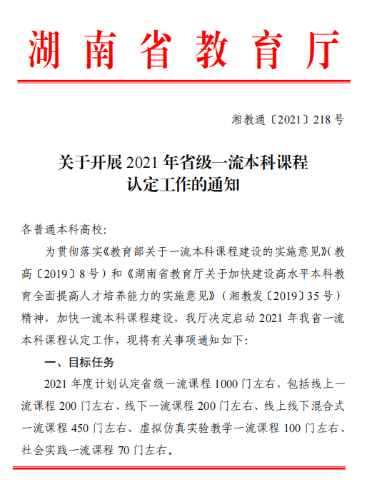
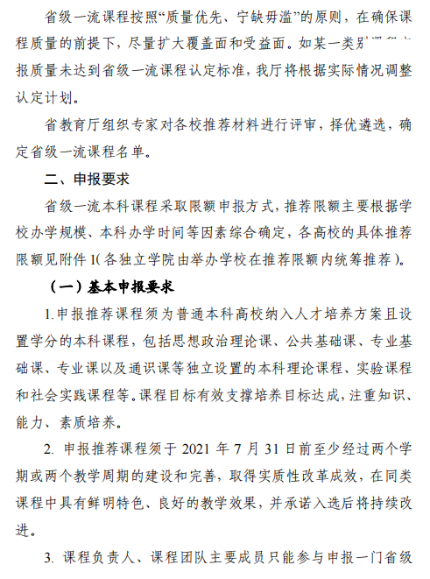
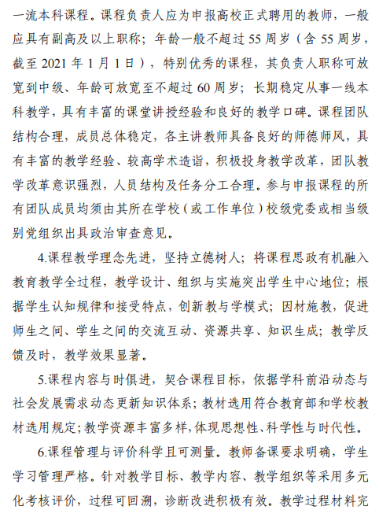
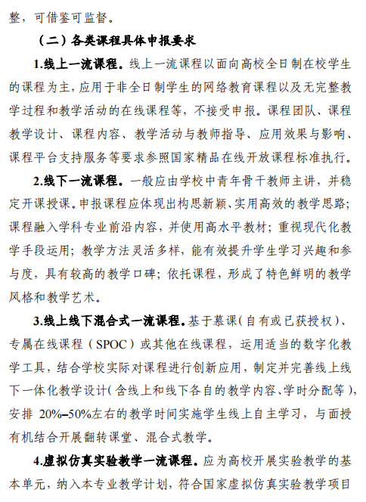
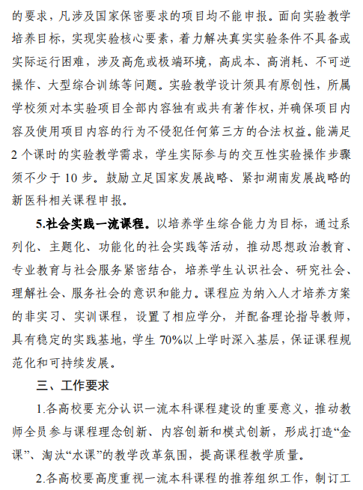
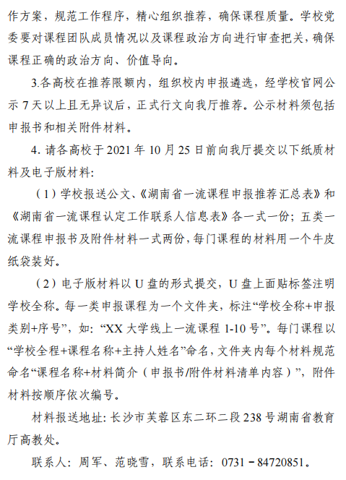
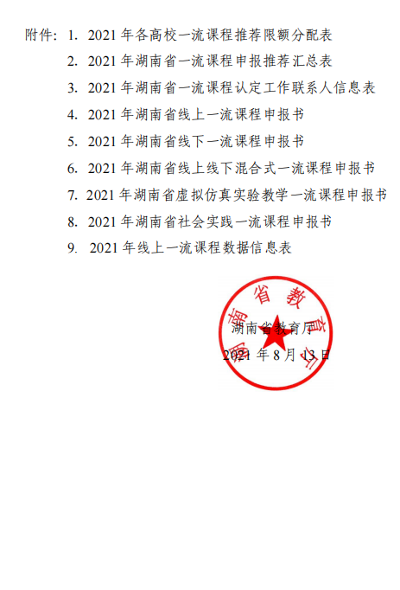
附2：
2021年湖南省一流课程申报推荐汇总表
学院（签章）：
序号 | 学院名称 | 课程名称 | 专业类代码 | 课程负责人 |  | 团队主要成员 | 申报类别 | 开课平台 | 课程链接 | 备注
 |  |  |  | 姓 名 | 出生年月 | (不超过4人)
1
2
3
4
5
6
7
8
…

说明：
1. 专业类代码（四位数）指《普通高等学校本科专业目录（2020年）》，没有对应学科专业的课程，填写“0000”。
2. 推荐类别为“线上一流课程”“线下一流课程”“线上线下混合式一流课程”“虚拟仿真实验教学一流课程” “社会实践一流课程”中的一种。
3. “开课平台” “课程链接”仅线上一流课程、混合式一流课程、虚拟仿真实验教学课程填报，“备注”填写课程链接的登陆账号、密码。
4. 请将所有推荐课程按照申报类别依次进行排序。
附3：

2021年湖南省线上一流课程
申 报 书

课程名称：
课程负责人：
联系电话：
课程学校：
专业代码：
开课平台：
填表日期：

湖南省教育厅制
二O二一年八月

填表说明

1．开课平台是指提供面向高校和社会开放学习服务的公开慕课平台。
2．申报课程名称、课程团队须与平台实际开课情况一致，若在多个平台开课，须选择一个主要的平台进行填报。多个平台的有关数据可按平台分别提供“课程数据信息表”（附件9）。
3．申报课程因课时确实较长而分段在线开课，并由不同负责人主持的，可多人联合申报同一门课程。
4．专业类代码指《普通高等学校本科专业目录(2020)》中的专业类代码（四位数字）。没有对应学科专业的课程，填写“0000”。
5.如表格篇幅不够，可另按所填表格格式附纸。

1.课程基本情况
课程名称
课程负责人
课程对象 | □本科生 □专科生 □社会学习者
课程类型 | □公共课 □专业基础课 □专业核心课 □其他  □思想政治理论课 □文化素质教育课 □创新创业课
开课平台
平台首页网址
首期上线时间
课程开设期次
课程链接

若因同一门课程课时较长，分段在线开设，请填写下表：
序号 | 课程名称 | 负责人 | 负责人单位 | 课时/周 | 课程链接
1
2
3
4
5
…
2.课程团队情况
序号 | 姓 名 | 单 位 | 职 务 | 职 称 | 承担任务
1
2
3
4
5
*序号1为课程负责人，课程负责人及团队其他主要成员总人数不超过5人。
课程负责人教学情况（不超过500字）
（在承担学校教学任务、开展教学研究、近5年来获得教学奖励方面的情况等）

3.课程特色（不超过800字）
（本课程运用信息技术在课程体系、教学内容和教学方法等方面的改革情况）

4.课程应用情况（不超过800字）
（本校、其他高校以及社会学习者应用情况及效果）

5.课程建设计划（不超过500字）
（本课程今后五年继续面向高校和社会开放学习服务计划，包括面向高校的教学应用计划和面向社会开设期次、持续更新和提供教学服务设想等）

6.课程负责人承诺
1.课程负责人保证课程资源内容不存在政治性、思想性、科学性和规范性问题；
2.课程负责人保证申报所使用的课程资源知识产权清晰，无侵权使用的情况；
3.课程负责人保证课程资源及申报材料不涉及国家安全和保密的相关规定，可以在网络上公开传播与使用。
4.课程如若被认定为省级一流课程，将继续提供课程教学服务不少于5年。

课程负责人签字：
年 月 日
7.附件材料清单
1.政治审查意见（必须提供）
（本校党委对课程团队成员情况进行审查，以及对课程政治导向把关审查情况，确保课程正确的政治方向、价值取向。须由学校党委盖章。无统一格式要求。）
2.学术性评价意见（必须提供）
[学术评价意见由学校学术性组织（校教指委或学术委员会等），或相关部门组织的相应学科专业领域专家（不少于3名）组成的学术审查小组，经一定程序评价后出具。须由学术性组织盖章或学术审查小组全部专家签字。无统一格式要求。]
3.课程数据信息表（必须提供）
（按照附件9格式提供，须课程平台单位盖章）
4.校外评价意见（可选提供）
[此评价意见作为课程有关学术水平、课程质量、应用效果等某一方面的佐证性材料或补充材料，可由教育部教指委等专家组织，有关学术组织、课程联盟组织、课程平台、课程应用高校（或高校相应院系）等出具，也可由相应学科专业领域的校外专家学者出具。须相关单位盖章或专家签字。评价意见以1份为宜，不得超过２份。无统一格式要求。]
八、推荐学校承诺意见
本校已按照推荐要求组织相关机构对申报课程网上内容和教学活动进行了审查，对课程有关信息及课程负责人填报的内容进行了核实。经对该课程评审评价，择优申报推荐。
该课程如果被认定为“湖南省一流本科课程”，学校承诺为课程团队提供政策、经济等方面的支持，确保该课程继续建设五年。学校同意课程建设和改革成果在指定的网站上公开展示和分享。学校将监督课程教学团队经审核程序后更新资源和数据。

主管校领导签字：
（学校公章）

年 月 日
附4：

2021年湖南省线下一流课程申报书

课程名称：
课程负责人：
课程类型：□文化素质课 □公共基础课
□专业课 □创新创业教育课
申报学校：
所属学科大类：
所属专业类：
专业类代码：
填表日期：

湖南省教育厅制
二O二一年八月

填 写 要 求

1. 以word文档格式如实填写各项。
2. 表格文本中外文名词第一次出现时，要写清全称和缩写，再次出现时可以使用缩写。
3. 有可能涉密和不宜大范围公开的内容不可作为申报内容填写。
4. 专业类代码指《普通高等学校本科专业目录(2020)》中的专业类代码（四位数字）。没有对应学科专业的课程，填写“0000”。
5.如表格篇幅不够，可另按所填表格格式附纸。

1.课程负责人情况
1-1  基本  信息 | 姓 名 |  |  | 性 别 |  |  | 出生  年月
1-1  基本  信息 | 学 历 |  |  | 学 位 |  |  | 移动  电话
1-1  基本  信息 | 专业技  术职务 |  |  | 行 政  职 务 |  |  | 传真
1-1  基本  信息 | 院 系 |  |  |  | E-mail
1-1  基本  信息 | 地 址 |  |  |  |  |  | 邮编
1-2  近5年  相关课  程主讲  情况（含在线教学） | 课程名称 |  | 课程类别 |  |  | 授课对象 | 每学期  学 时 | 学生数  （累计）
1-3  承担省级  以上教学  改革项目  情况 | 主持的教学研究课题（含课题名称、来源、年限）（不超过五项）；作为第一署名人在国内外公开发行的刊物上发表的教学研究论文（含题目、刊物名称、时间）（不超过十项）；获得的教学表彰/奖励（不超过五项）。
2.课程团队情况
序号 | 成员姓名 | 所在单位 | 学科背景 | 职称 | 手机号码 | 承担课程  任 务
1
2
3
4
*课程团队成员不超过4人。
3.课程基本信息
3-1  课程  基本  信息 | 课程名称
3-1  课程  基本  信息 | 课程编码+选课编码  （教务系统中的编码）
3-1  课程  基本  信息 | 面向专业
3-1  课程  基本  信息 | 开课年级
3-1  课程  基本  信息 | 先修（前序）课程名称
3-1  课程  基本  信息 | 后续课程名称
3-1  课程  基本  信息 | 主要教材 |  | 书名、书号、作者、出版社、出版时间（提供封面及版权页）
3-1  课程  基本  信息 | 已开课周期数 |  | 期
3-1  课程  基本  信息 | 最近两期开课时间 |  | 年 月 日— 年 月 日（提供教务系统截图）  年 月 日— 年 月 日（提供教务系统截图）
3-1  课程  基本  信息 | 最近两期学生总人数
3-2  信息  技术  支持  情况 | 课程教学  所使用的  信息技术  手 段 | （推动现代信息技术与课程教学深度融合的措施，包括但不限于使用智慧教学设备、智慧教学工具、教学辅助软件等，如未采用信息技术手段，可不填写）
注：（教务系统截图须至少包含课程名称、开课时间、授课教师姓名等信息）
4.课程目标（300字以内）
（结合本校办学定位、学生情况、专业人才培养要求，具体描述学习本课程后应该达到的知识、能力水平。）

5.课程建设及应用情况（1500字以内）
（本课程的建设发展历程，课程与教学改革要解决的重点问题，课程内容与资源建设及应用情况，课程教学内容及组织实施情况，课程成绩评定方式，课程评价及改革成效等情况。）

6.课程特色与创新（500字以内）
（概述本课程的特色及教学改革创新点。）

7.课程建设计划（500字以内）
（今后五年课程的持续建设计划、需要进一步解决的问题，改革方向和改进措施等。）

8.附件材料清单
1．课程负责人的1 0分钟“说课”视频（必须提供）
[含课程概述、教学设计思路、教学环境（课堂或线上或实践）、教学方法、
创新特色、教学效果评价与比较等。技术要求：分辨率720P及以上，MP4格式，图像清晰稳定，声音清楚。视频中标注出镜人姓名、单位，课程负责人出镜时间不得少于3分钟。]
2．教学设计样例说明（必须提供）
（提供一节代表性课程的完整教学设计和教学实施流程说明，尽可能细致地
反映出教师的思考和教学设计，在文档中应提供不少于5张教学活动的图片。要
求教学设计样例应具有较强的可读性，表述清晰流畅。课程负责人签字。）
3．最近一学期的教学日历（必须提供）
（申报学校教务处盖章。）
4．最近一学期的测验、考试（考核）及答案（成果等）（必须提供）
（申报学校教务处盖章。）
5．最近两学期的学生成绩分布统计（必须提供）
（申报学校教务处盖章。）
6．最近一学期的课程教案（选择性提供）
（课程负责人签字。）
7．最近一学期学生评教结果统计（选择性提供）
（申报学校教务处盖章。）
8．最近一次学校对课堂教学评价（选择性提供）
（申报学校教务处盖章。）
9.教学（课堂或实践）实录视频（选择性提供）
（完整的一节课堂实录，至少40分钟，技术要求：分辨率720P及以上，
MP4格式，图像清晰稳定，声音清楚。教师必须出镜，视频中需标注教师姓名、
单位；要有学生的镜头，并须告知学生可能出现在视频中，此视频会公开。）
10．其他材料，不超过2份（选择性提供）
以上材料均可能在网上公开，请严格审查，确保不违反有关法律及保密规
定。

9.课程负责人承诺
1.课程负责人保证课程资源内容不存在政治性、思想性、科学性和规范性问题；
2.课程负责人保证申报所使用的课程资源知识产权清晰，无侵权使用的情况；
3.课程负责人保证课程资源及申报材料不涉及国家安全和保密的相关规定，可以在网络上公开传播与使用。
4.课程如若被认定为省级一流课程，将继续提供课程教学服务不少于5年。

课程负责人签字：
年 月 日
10.学校政治审查意见
该课程内容及上传的申报材料无危害国家安全、涉密及其他不适宜公开传播的内容，思想导向正确，不存在思想性问题。
该课程团队负责人及成员遵纪守法，无违法违纪行为，不存在师德师风问题、学术不端等问题，五年内未出现过重大教学事故。

学校党委（盖章）
年 月 日

11.申报学校承诺意见
学校对课程有关信息及课程负责人填报的内容进行了核实，保证真实性。经对该课程评审评价，择优申报推荐。
该课程如果被认定为“湖南省一流本科课程”，学校承诺为课程团队提供政策、经济等方面的支持，确保该课程继续建设五年。学校同意课程建设和改革成果在指定的网站上公开展示和分享。学校将监督课程教学团队经审核程序后更新资源和数据。

主管校领导签字：
（学校公章）
年 月 日

附5：

2021年湖南省线上线下混合式一流课程

申 报 书

课程名称：
课程负责人：
课程类型：□文化素质课 □公共基础课
□专业课 □创新创业教育课
申报学校：
所属学科大类：
所属专业类：
专业类代码：
填表日期：

湖南省教育厅制
二O二一年八月

填 写 要 求

1.以word文档格式如实填写各项。
2.表格文本中外文名词第一次出现时，要写清全称和缩写，再次出现时可以使用缩写。
3.有可能涉密和不宜大范围公开的内容不可作为申报内容填写。
4. 专业类代码指《普通高等学校本科专业目录(2020)》中的专业类代码（四位数字）。没有对应学科专业的课程，填写“0000”。
5.如表格篇幅不够，可另按所填表格格式附纸。

1.课程负责人情况
1-1  基本  信息 | 姓 名 |  |  | 性别 |  |  | 出生  年月
1-1  基本  信息 | 学 历 |  |  | 学位 |  |  | 移动  电话
1-1  基本  信息 | 专业技  术职务 |  |  | 行政  职务 |  |  | 传真
1-1  基本  信息 | 院 系 |  |  |  | E-mail
1-1  基本  信息 | 地 址 |  |  |  |  |  | 邮编
1-2  近5年  相关课  程主讲  情况（含在线教学） | 课程名称 |  | 课程类别 |  |  | 授课对象 | 每学期  学时 | 学生数  （累计）
1-3  承担省级以上教学改革项目  情 况 | 主持的教学研究课题（含课题名称、来源、年限）（不超过五项）；作为第一署名人在国内外公开发行的刊物上发表的教学研究论文（含题目、刊物名称、时间）（不超过十项）；获得的教学表彰/奖励（不超过五项）。
2.课程团队情况
序号 | 成员姓名 | 所在单位 | 学科背景 | 职称 | 手机号码 | 承担课程任务
1
2
3
4
*课程团队成员不超过4人。
3.课程基本信息
3-1  课程  基本  信息 | 课程名称
3-1  课程  基本  信息 | 课程编码+选课编码  （教务系统中的编码）
3-1  课程  基本  信息 | 面向专业
3-1  课程  基本  信息 | 开课年级
3-1  课程  基本  信息 | 先修（前序）课程名称
3-1  课程  基本  信息 | 后续课程名称
3-1  课程  基本  信息 | 主要教材 |  | 书名、书号、作者、出版社、出版时间（提供封面及版权页）
3-1  课程  基本  信息 | 已开课周期数 |  | 期
3-1  课程  基本  信息 | 最近两期开课时间 |  | 年 月 日— 年 月 日（提供教务系统截图）  年 月 日— 年 月 日（提供教务系统截图）
3-1  课程  基本  信息 | 最近两期学生总人数
3-1  课程  基本  信息 | 总学时数：
3-1  课程  基本  信息 | 在线教学学时数：
3-2  依托的  在线  开放  课程  资源 | 使用本校  课 程 | 课程名称 |  | 课程负责人
3-2  依托的  在线  开放  课程  资源 | 使用本校  课 程 | 所在平台及  课程网址 |  | 国家级精品 | 是□否□
3-2  依托的  在线  开放  课程  资源 | 使用校外  课 程 | 课程名称 |  | 所在平台
3-2  依托的  在线  开放  课程  资源 | 使用校外  课 程 | 课程学校 |  | 课程负责人
3-2  依托的  在线  开放  课程  资源 | 使用校外  课 程 | 课程网址 |  | 国家级精品 | 是□否□
3-2  依托的  在线  开放  课程  资源 | 使用校外  课 程 | 课程是否已获授权使用 是（附上授权使用证明材料）□ 否□
3-2  依托的  在线  开放  课程  资源 | 使用校外  课 程 | 课程主要内容简介：
3-2  依托的  在线  开放  课程  资源 | 使用校外  课 程 | 课程主讲教师简介（包括与供课教师团队沟通交流机制的介绍）：
3-3  信息  技术  支持  情况 | 所使用的  教学平台  教学工具 | （推动现代信息技术与课程教学深度融合的措施，其中须列出支持开展混合式教学的在线教学平台、智慧教学工具，提供必要的浏览课程资源、教学过程和数据信息的账号、密码）
注：（教务系统截图须至少包含课程名称、开课时间、授课教师姓名等信息）
4.课程目标（300字以内）
（结合本校办学定位、学生情况、专业人才培养要求，具体描述学习本课程后应该达到的知识、能力水平。）

5.课程建设及应用情况（1500字以内）
（本课程的建设发展历程，课程与教学改革要解决的重点问题，课程内容与资源建设及应用情况，课程教学内容及组织实施情况，课程成绩评定方式，课程评价及改革成效等情况。）

6.课程特色与创新（500字以内）
（概述本课程的特色及教学改革创新点。）

7.课程建设计划（500字以内）
（今后五年课程的持续建设计划、需要进一步解决的问题，改革方向和改进措施等。）

8.附件材料清单
1．课程负责人的1 0分钟“说课”视频（必须提供）
[含课程概述、教学设计思路、教学环境（课堂或线上或实践）、教学方法、
创新特色、教学效果评价与比较等。技术要求：分辨率720P及以上，MP4格式，图像清晰稳定，声音清楚。视频中标注出镜人姓名、单位，课程负责人出镜时间不得少于3分钟。]
2．教学设计样例说明（必须提供）
（提供一节代表性课程的完整教学设计和教学实施流程说明，尽可能细致地
反映出教师的思考和教学设计，在文档中应提供不少于5张教学活动的图片。要
求教学设计样例应具有较强的可读性，表述清晰流畅。课程负责人签字。）
3．最近一学期的教学日历（必须提供）
（申报学校教务处盖章。）
4．最近一学期的测验、考试（考核）及答案（成果等）（必须提供）
（申报学校教务处盖章。）
5．最近两学期的学生成绩分布统计（必须提供）
（申报学校教务处盖章。）
6．最近两学期的学生在线学习数据
（申报学校教务处盖章。）
7．最近一学期的课程教案（选择性提供）
（课程负责人签字。）
8．最近一学期学生评教结果统计（选择性提供）
（申报学校教务处盖章。）
9．最近一次学校对课堂教学评价（选择性提供）
（申报学校教务处盖章。）
10.教学（课堂或实践）实录视频（选择性提供）
（完整的一节课堂实录，至少40分钟，技术要求：分辨率720P及以上，
MP4格式，图像清晰稳定，声音清楚。教师必须出镜，视频中需标注教师姓名、
单位；要有学生的镜头，并须告知学生可能出现在视频中，此视频会公开。）
11．其他材料，不超过2份（选择性提供）
以上材料均可能在网上公开，请严格审查，确保不违反有关法律及保密规
定。
9.课程负责人承诺
1.课程负责人保证课程资源内容不存在政治性、思想性、科学性和规范性问题；
2.课程负责人保证申报所使用的课程资源知识产权清晰，无侵权使用的情况；
3.课程负责人保证课程资源及申报材料不涉及国家安全和保密的相关规定，可以在网络上公开传播与使用。
4.课程如若被认定为省级一流课程，将继续提供课程教学服务不少于5年。

课程负责人签字：

年 月 日
10.学校政治审查意见
该课程内容及上传的申报材料无危害国家安全、涉密及其他不适宜公开传播的内容，思想导向正确，不存在思想性问题。
该课程团队负责人及成员遵纪守法，无违法违纪行为，不存在师德师风问题、学术不端等问题，五年内未出现过重大教学事故。

学校党委（盖章）
年 月 日
11.申报学校承诺意见
学校对课程有关信息及课程负责人填报的内容进行了核实，保证真实性。经对该课程评审评价，择优申报推荐。
该课程如果被认定为“湖南省一流本科课程”，学校承诺为课程团队提供政策、经济等方面的支持，确保该课程继续建设五年。学校同意课程建设和改革成果在指定的网站上公开展示和分享。学校将监督课程教学团队经审核程序后更新资源和数据。

主管校领导签字：

（学校公章）

年 月 日

附6：

2021年湖南省虚拟仿真实验教学一流课程

申 报 书

学 校 名 称
实 验 教 学 项 目 名 称
所 属 课 程 名 称
所 属 专 业 代 码
实验教学项目负责人姓名
有 效 链 接 网 址

湖南省教育厅制
二O二一年八月

填写说明和要求

1. 以Word文档格式，如实填写各项。
2. 表格文本中的中外文名词第一次出现时，要写清全称和缩写，再次出现时可以使用缩写。
3. 专业类代码指《普通高等学校本科专业目录(2020)》中的专业类代码（四位数字）。没有对应学科专业的课程，填写“0000”。
4. 不宜大范围公开或部分群体不宜观看的内容，请特别说明。
5.如表格篇幅不够，可另按所填表格格式附纸。

1.实验教学项目教学服务团队情况
1-1实验教学项目负责人情况
姓 名 |  |  |  | 性别 |  |  | 出生年月
学 历 |  |  |  | 学位 |  |  | 电 话
专业技术职 务 |  |  |  | 行政  职务 |  |  | 手 机
院 系 |  |  |  |  |  |  | 电子邮箱
地 址 |  |  |  |  |  |  | 邮 编
教学研究情况：主持的教学研究课题（含课题名称、来源、年限，不超过5项）；作为第一署名人在国内外公开发行的刊物上发表的教学研究论文（含题目、刊物名称、时间，不超过10项）；获得的教学表彰/奖励（不超过5项）。

学术研究情况：近五年来承担的学术研究课题（含课题名称、来源、年限、本人所起作用，不超过5项）；在国内外公开发行刊物上发表的学术论文（含题目、刊物名称、署名次序与时间，不超过5项）；获得的学术研究表彰/奖励（含奖项名称、授予单位、署名次序、时间，不超过5项）

1-2实验教学项目教学服务团队情况
1-2-1 团队主要成员（不超过4人）
序号 | 姓 名 |  | 所在单位 | 专业技术职务 |  | 行政职务 |  | 承担任务 |  | 备 注
1
2
3
4
1-2-2团队其他成员
序号 | 姓 名 |  | 所在单位 | 专业技术职务 |  | 行政职务 |  | 承担任务 |  | 备 注
1
2
…
项目团队总人数： （人）高校人员数量：（人）企业人员数量：（人）
注：1.教学服务团队成员所在单位需如实填写，可与负责人不在同一单位。
2.教学服务团队须有在线教学服务人员和技术支持人员，请在备注中说明。

2.实验教学项目描述
2-1名称

2-2实验目的

2-3 实验课时
（1）实验所属课程所占课时：
（2）该实验项目所占课时：
2-4实验原理（简要阐述实验原理，并说明核心要素的仿真度）

知识点：共个
（1）
（2）
（3）
......

2-5实验仪器设备（装置或软件等）

2-6实验材料（或预设参数等）

2-7 实验教学方法（举例说明采用的教学方法的使用目的、实施过程与实施效果）

2-8实验方法与步骤要求（学生交互性操作步骤应不少于10步）
- 实验方法描述：

- 学生交互性操作步骤说明：
2-9实验结果与结论要求
- 是否记录每步实验结果：£是£否
- 实验结果与结论要求：£实验报告£心得体会其他
- 其他描述：

2-10考核要求

2-11面向学生要求
- 专业与年级要求

- 基本知识和能力要求

2-12实验项目应用及共享情况
- 本校上线时间：
- 已服务过的本校学生人数：
- 是否纳入到教学计划：£是£否
(勾选“是”，请附所属课程教学大纲）
- 是否面向社会提供服务：£是£否
- 社会开放时间：，已服务人数:
3.实验教学项目相关网络及安全要求描述
3-1有效链接网址

3-2网络条件要求
（1）说明客户端到服务器的带宽要求（需提供测试带宽服务）

（2）说明能够支持的同时在线人数（需提供在线排队提示服务）
3-3用户操作系统要求（如Windows、Unix、IOS、Android等）
（1）计算机操作系统和版本要求
（2）其他计算终端操作系统和版本要求
（3）支持移动端：£是 £否
3-4用户非操作系统软件配置要求（如浏览器、特定软件等）
- 需要特定插件 £是 £否
（勾选“是”，请填写）插件名称插件容量
下载链接
（2）其他计算终端非操作系统软件配置要求（需说明是否可提供相关软件下载服务）

3-5用户硬件配置要求（如主频、内存、显存、存储容量等）
（1）计算机硬件配置要求

（2）其他计算终端硬件配置要求

3-6用户特殊外置硬件要求（如可穿戴设备等）
（1）计算机特殊外置硬件要求

（2）其他计算终端特殊外置硬件要求

3-7 网络安全
- 项目系统是否完成国家信息安全等级保护£是£否
（勾选“是”，请填写级）
4.实验教学项目技术架构及主要研发技术
指 标 |  | 内 容
系统架构图及简要说明
实验教学项目 | 开发技术 | £VR £AR £MR £3D仿真£二维动画£HTML5  其他
实验教学项目 | 开发工具 | £Unity3D £3D Studio Max £Maya£ZBrush£SketchUp  £Adobe Flash£Unreal Development Kit  £Animate CC£Blender£Visual Studio  £其他
实验教学项目 | 运行环境 | 服务器  CPU 核、内存GB、磁盘 GB、  显存 GB、GPU型号  操作系统  £Windows Server£Linux£其他具体版本  数据库  £Mysql£SQL Server£Oracle  其他  备注说明（需要其他硬件设备或服务器数量多于1台时请说明）
实验教学项目 | 项目品质（如：单场景模型总面数、贴图分辨率、每帧渲染次数、动作反馈时间、显示刷新率、分辨率等）
5.实验教学项目特色
（体现虚拟仿真实验教学项目建设的必要性及先进性、教学方式方法、评价体系及对传统教学的延伸与拓展等方面的特色情况介绍。）
- 实验方案设计思路：
- 教学方法创新：
- 评价体系创新：
- 对传统教学的延伸与拓展：

6.实验教学项目持续建设服务计划
（本实验教学项目今后5年继续向高校和社会开放服务计划及预计服务人数）

- 项目持续建设与服务计划：

- 面向高校的教学推广应用计划：

（3）面向社会的推广应用计划：

7.知识产权
软件著作权登记情况
软件著作权登记情况 | £已登记£未登记
完成软件著作权登记的，需填写以下内容
软件名称
是否与项目名称一致 | £是£否
著作权人
权利范围
登记号

8.附件材料清单
1.提交简介视频、教学引导视频（必须提供）

[虚拟仿真实验教学课程简介视频及教学引导视频技术要求]

一、内容要求
简介视频内容应重点介绍实验教学项目的整体情况，包括项目特色、技术手段和应用情况、未来规划等，实现对所申报实验项目的真实反映，激发使用者的参与愿望。
教学引导视频内容应重点介绍实验教学项目基本情况，包括实验名称、实验目的、实验环境、实验内容、实验要求、实验方法、实验步骤、实验操作流程、实验注意事项等，以便使用者通过视频引导可自主操作实验。
二、视频要求
教学项目简介视频时长控制在3分钟以内，项目教学引导视频时长控制在5-8分钟以内。
画面清晰、图像稳定，声音与画面同步且无杂音。如有解说应采用标准普通话配音。
分辨率：1920*1080 25P或以上；编码为：H.264，H.264/AVC High Profile Level 4.2或以上；封装格式为：MP4；码流为：不小于2Mbps。
视频文件不超过500MB。
三、音频和字幕要求
音频格式为：混合立体声；编码为：AAC、MP3；码流为：不低于128kbps，采样率48000Hz。
字幕要求：直接压制在介质上。

9.课程负责人承诺
本人承诺：所申报的实验教学设计具有原创性，项目所属学校对本实验项目内容（包括但不限于实验软件、操作系统、教学视频、教学课件、辅助参考资料、实验操作手册、实验案例、测验试题、实验报告、答疑、网页宣传图片文字等组成本实验项目的一切资源）享有著作权，保证所申报的项目或其任何一部分均不会侵犯任何第三方的合法权益。课程如若被认定为省级一流课程，将继续提供课程教学服务不少于5年。
本人已认真填写、检查申报材料，保证内容真实、准确、有效。

课程负责人签字：

年 月 日

10.学校政治审查意见
该课程内容及上传的申报材料无危害国家安全、涉密及其他不适宜公开传播的内容，思想导向正确，不存在思想性问题。
该课程团队负责人及成员遵纪守法，无违法违纪行为，不存在师德师风问题、学术不端等问题，五年内未出现过重大教学事故。

学校党委（盖章）

年 月 日

11.申报学校承诺意见
学校已按照申报要求对申报的虚拟仿真实验教学项目在校内进行公示，并审核实验教学项目的内容符合申报要求和注意事项、符合相关法律法规和教学纪律要求等。经对该课程评审评价，择优申报推荐。
该课程如果被认定为“湖南省一流本科课程”，学校将严格贯彻《教育部高等教育司关于加强国家虚拟仿真实验教学项目持续服务和管理有关工作的通知》（教高司函〔2018〕56号）的要求，承诺将监督和保障该实验教学项目面向高校和社会开放，并提供教学服务不少于5年，支持和监督教学服务团队对实验教学项目进行持续改进完善和服务。

主管校领导签字：
（学校公章）
年 月 日
附7：

2021年湖南省社会实践一流课程申报书

课程名称：
课程负责人：
课程类别：□创新创业类 □思想政治理论课类
□专业类 □其他（填写）
申报学校：
所属学科大类：
所属专业类：
专业类代码：
填表日期：

湖南省教育厅制
二O二一年八月

填 写 要 求

1.以word文档格式如实填写各项。
2.表格文本中外文名词第一次出现时，要写清全称和缩写，再次出现时可以使用缩写。
3.有可能涉密和不宜大范围公开的内容不可作为申报内容填写。
4. 专业类代码指《普通高等学校本科专业目录(2020)》中的专业类代码（四位数字）。没有对应学科专业的课程，填写“0000”。
5.如表格篇幅不够，可另按所填表格格式附纸。

1.课程负责人情况
1-1  基本  信息 | 姓 名 |  |  | 性 别 |  |  | 出生年月
1-1  基本  信息 | 学 历 |  |  | 学 位 |  |  | 移动电话
1-1  基本  信息 | 专业技  术职务 |  |  | 行 政  职 务 |  |  | 传 真
1-1  基本  信息 | 院 系 |  |  |  | E-mail
1-1  基本  信息 | 地 址 |  |  |  |  |  | 邮编
1-2  近5年  相关课  程主讲  情况（含在线教学） | 课程名称 |  | 课程类别 |  |  | 授课对象 | 每学期  学时 | 学生数  （累计）
1-3  承担省级  以上教学  改革项目  情况 | 主持的教学研究课题（含课题名称、来源、年限）（不超过五项）；作为第一署名人在国内外公开发行的刊物上发表的教学研究论文（含题目、刊物名称、时间）（不超过十项）；获得的教学表彰/奖励（不超过五项）。

2.课程团队情况
序号 | 成员姓名 | 所在单位 | 学科背景 | 职称 | 手机号码 | 承担课程任务
1
2
3
4
*课程团队成员不超过4人。
3.课程基本信息
课程  基本  信息 | 课程名称
课程  基本  信息 | 课程编码+选课编码  （教务系统中的编码）
课程  基本  信息 | 面向专业
课程  基本  信息 | 开课年级
课程  基本  信息 | 课程学时 | 学时，其中理论学时： ，实践学时：
课程  基本  信息 | 课程学分 | 学分
课程  基本  信息 | 课程性质 | □必修 □选修
课程  基本  信息 | 实践基地 | 基地名称： 所在地：
课程  基本  信息 | 基地合作  起始时间 | 年 月 日
课程  基本  信息 | 合作期限 | 年
课程  基本  信息 | 最近两期开课时间 | 年 月 日— 年 月 日（提供教务系统截图）  年 月 日— 年 月 日（提供教务系统截图）
课程  基本  信息 | 最近两期学生总人数
注：（教务系统截图须至少包含课程名称、开课时间、授课教师姓名等信息）

4.课程目标（300字以内）
（结合本校办学定位、学生情况、专业人才培养要求，具体描述学习本课程后应该达到的知识、能力水平。）

5.课程建设及应用情况（1500字以内）
（本课程的建设发展历程，课程与教学改革要解决的重点问题，课程内容与资源建设及应用情况，课程教学内容及组织实施情况，课程成绩评定方式，课程评价及改革成效等情况。）

6.课程特色与创新（500字以内）
（概述本课程的特色及教学改革创新点。）

7.课程建设计划（500字以内）
（今后五年课程的持续建设计划、需要进一步解决的问题，改革方向和改进措施等。）

8.附件材料清单
1．课程负责人的1 0分钟“说课”视频（必须提供）
[含课程概述、教学设计思路、教学环境（课堂或线上或实践）、教学方法、创新特色、教学效果评价与比较等。技术要求：分辨率720P及以上，MP4格式，图像清晰稳定，声音清楚。视频中标注出镜人姓名、单位，课程负责人出镜时间不得少于3分钟。]
2．教学设计样例说明（必须提供）
（提供一节代表性课程的完整教学设计和教学实施流程说明，尽可能细致地反映出教师的思考和教学设计，在文档中应提供不少于5张教学活动的图片。要求教学设计样例应具有较强的可读性，表述清晰流畅。课程负责人签字。）
3．最近一学期的教学日历（必须提供）
（申报学校教务处盖章。）
4．最近一学期的测验、考试（考核）及答案（成果等）（必须提供）
（申报学校教务处盖章。）
5．最近两学期的学生成绩分布统计（必须提供）
（申报学校教务处盖章。）
6．最近一学期的课程教案（选择性提供）
（课程负责人签字。）
7．最近一学期学生评教结果统计（选择性提供）
（申报学校教务处盖章。）
8．最近一次学校对课堂教学评价（选择性提供）
（申报学校教务处盖章。）
9.教学（课堂或实践）实录视频（选择性提供）
（完整的一节课堂实录，至少40分钟，技术要求：分辨率720P及以上，MP4格式，图像清晰稳定，声音清楚。教师必须出镜，视频中需标注教师姓名、单位；要有学生的镜头，并须告知学生可能出现在视频中，此视频会公开。）
10．其他材料，不超过2份（选择性提供）
以上材料均可能在网上公开，请严格审查，确保不违反有关法律及保密规定。

9.课程负责人承诺
1.课程负责人保证课程资源内容不存在政治性、思想性、科学性和规范性问题；
2.课程负责人保证申报所使用的课程资源知识产权清晰，无侵权使用的情况；
3.课程负责人保证课程资源及申报材料不涉及国家安全和保密的相关规定，可以在网络上公开传播与使用。
4.课程如若被认定为省级一流课程，将继续提供课程教学服务不少于5年。

课程负责人签字：
年 月 日
10.学校政治审查意见
该课程内容及上传的申报材料无危害国家安全、涉密及其他不适宜公开传播的内容，思想导向正确，不存在思想性问题。
该课程团队负责人及成员遵纪守法，无违法违纪行为，不存在师德师风问题、学术不端等问题，五年内未出现过重大教学事故。

学校党委（盖章）

年 月 日

11.申报学校承诺意见
学校对课程有关信息及课程负责人填报的内容进行了核实，保证真实性。经对该课程评审评价，择优申报推荐。
该课程如果被认定为“湖南省一流本科课程”，学校承诺为课程团队提供政策、经济等方面的支持，确保该课程继续建设五年。学校同意课程建设和改革成果在指定的网站上公开展示和分享。学校将监督课程教学团队经审核程序后更新资源和数据。

主管校领导签字：

（学校公章）

年 月 日
附8：
2021年线上一流课程数据信息表
课程平台单位（公章）：
基本信息 | 课程名称
基本信息 | 学校名称
基本信息 | 课程负责人
基本信息 | 单期课程开设周数
基本信息 | 课程运行平台名称
课程开设  情况 | 开设学期 | 起止时间 | 选课人数 | 课程链接
课程开设  情况 | 1
课程开设  情况 | 2
课程开设  情况 | …
第（ ）、（ ）期课程资源与学习信息 | 授课视频 | 总数量（个）
第（ ）、（ ）期课程资源与学习信息 | 授课视频 | 总时长（分钟）
第（ ）、（ ）期课程资源与学习信息 | 非视频资源 | 数量（个）
第（ ）、（ ）期课程资源与学习信息 | 课程公告 | 数量（次）
第（ ）、（ ）期课程资源与学习信息 | 测验和作业 | 总次数（次）
第（ ）、（ ）期课程资源与学习信息 | 测验和作业 | 习题总数（道）
第（ ）、（ ）期课程资源与学习信息 | 测验和作业 | 参与人数（人）
第（ ）、（ ）期课程资源与学习信息 | 互动交流情况 | 发帖总数（帖）
第（ ）、（ ）期课程资源与学习信息 | 互动交流情况 | 教师发帖数（帖）
第（ ）、（ ）期课程资源与学习信息 | 互动交流情况 | 参与互动人数(人)
第（ ）、（ ）期课程资源与学习信息 | 考 试 | 次数（次）
第（ ）、（ ）期课程资源与学习信息 | 考 试 | 试题总数（题）
第（ ）、（ ）期课程资源与学习信息 | 考 试 | 参与人数（人）
高校  使用情况 | 使用课程学校总数
高校  使用情况 | 使用课程学校名称
高校  使用情况 | 选课总人数

填表说明：
1.“单期课程开设周数”指课程一个完整教学周期的运行周数；
2.“课程开设情况”，一门课开设多期，则填写多行记录，学期开始时间和结束时间具体到日，格式如：2021-1-1（年-月-日）；
3.“第（）、（）期课程资源与学习信息”，可以任选“课程开设情况”中的两期填写所有数据，括号中填写“开设学期”的数字；
4.“高校使用情况”仅提供课程平台系统里开设SPOC的数据信息，以社会学习者个人身份注册不计算在内。

